视频解析P128〜P130：https://www.bilibili.com/video/BV1j94y1Z7xX?p=128

文字解析：下方

可维护性评价指标解析
软件系统的可维护性评价指标不包括 （33） 。（2010年下半年）
（33） A. 可理解性 B. 可测试性 C. 可扩展性 D. 可修改性
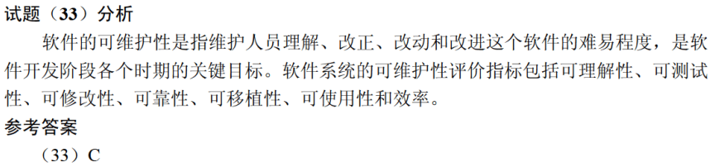

系统可维护性的评价指标不包括 （33） 。（2013年下半年）
（33） A. 可理解性 B. 可测试性
C. 可移植性 D. 可修改性
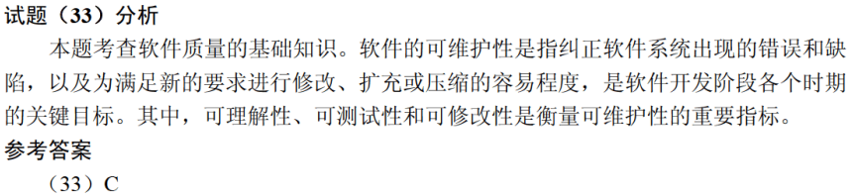

系统可维护性是指维护人员理解、改正、改动和改进软件系统的难易程度，其评价指标不包括 （36） 。（2021年下半年）
（36） A. 可理解性 B. 可测试性 C. 可修改性 D. 一致性
